西海纪事
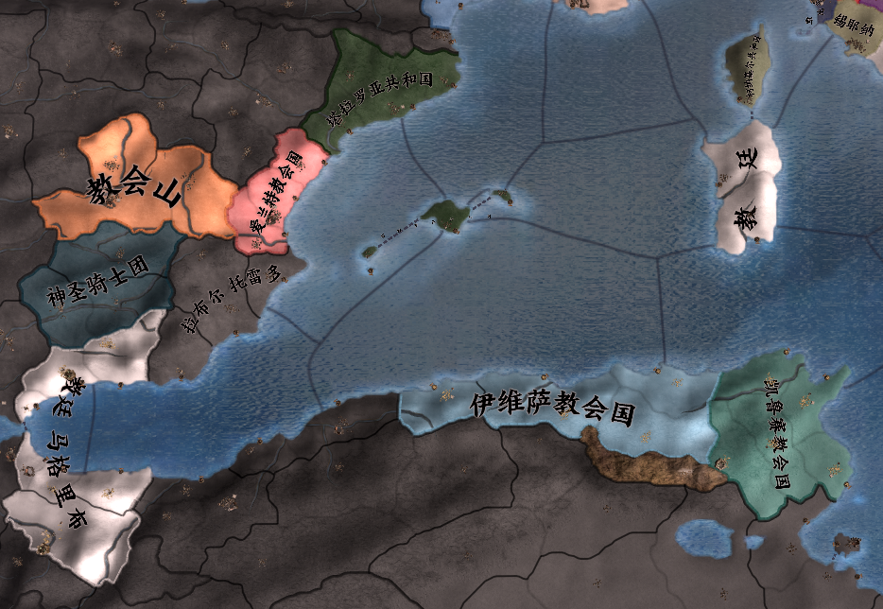

“诸天哪，应当歌唱，因为主做成这事。地的深处啊，应当欢呼，众山应当发声歌唱，因为主救赎了爱兰特，并准允爱兰特以他的土地来荣耀自己。”
书 爱兰特记 第四十四章

在教廷与三皇斗争，夹缝求生的黑暗岁月里，位于伊维萨的爱兰特王国依然保持着最虔诚的信仰。作为爱兰特先知的后裔，他们坚信着爱兰特先知的遗言：“神圣在西。”神历前三百二十年，白银时期的教廷派出了自己的半数精锐，与爱兰特王国的先遣队在伊维萨汇合，一同进军马格里布，击败了海角的野蛮人部落，在海角南岸筑城，史称海角城。神历前二百九十三年，海角联军用漫长的时光杀光了海角鲸群，打开了通往留里穆克帝国的通道。
留里穆克帝国信仰山神，他们自认大山的民族，厌恶大海，从不沿海定居，同时也厌恶着依海为生的民族。此前教廷曾和克恩滕皇帝联手对他们发动圣战，但是他们依山而建的漫长防线和西海鲸群的干扰拖垮了教廷和帝国小邦国漫长的补给，这一次失败也终结了教廷的黄金时代，让教廷进入了漫长的衰弱期。白银时代的教廷决心终结异教徒的生命，洗刷之前的耻辱，神历前二百八十七年，爱兰特王国和教廷对留里穆克帝国发动圣战，教廷投入所有的神殿骑士和战斗僧侣，动员了境内所有有生力量，史称大征服战争。
史学家对这一次圣战的评价极高，虽然这一次圣战教廷损失惨重，白银时代终结，进入第二次，持续近两百年的教廷大衰弱，爱兰特王国马埃尔国王战死沙场，国内贵族作乱，爱兰特一分为三，但教廷达成了他们的终极目标——掌握泽兰水晶。
在与留里穆克帝国的多次接触中，教廷发现了泽兰水晶，这种水晶可以放大神术的力量，但留里穆克人只是将之作为普通的装饰品。在更多的试验中，教廷用泽兰水晶铸造出了神圣合金，随着金属配方的改变，神圣合金会对神术产生不同的强力增益，运用于铠甲或者兵器上，也具有超乎想象的奇妙能力。
泽兰水晶只有留里穆克帝国出产，为了彻底地掌握这一强大的力量，教廷发动了两次圣战，两次摧毁了自己的百年积蓄，但最终达到了自己的目的。教廷消灭了留里穆克帝国，在原留里穆克帝国帝国的土地上建立了教会山，掌握了水晶的出产。近乎伤亡殆尽的神殿骑士和战斗僧侣联合，在教会山附件建立神圣骑士团，拱卫教会山。爱兰特王国本土一分为二，但仍然向教廷献上忠诚，建立伊维萨教会国和凯鲁赛教会国，马埃尔二世在教会山以东，率领远征军建立爱兰特教会国，但因土著和外来者矛盾过大，最终分裂为爱兰特教会国和塔拉罗亚共和国。留里穆克帝国的残余居民逃入拉布尔托雷多和西部广袤的荒蛮之地。

神历前五百三十三年 教廷发现泽兰水晶
神历前四百五十八年 第一次圣战
神历前三百二十年 海角远征
神历前二百九十三年 北渡海角
神历前二百八十七年 第二次圣战 大征服战争
神历前二百七十九年 马埃尔战死沙场，爱兰特王国本土一分为二，伊维萨教会国和凯鲁塞教会国建立
神历前二百七十一年 留里穆克帝国灭亡
神历前二百七十年 教会山建立，神圣骑士团建立，爱兰特教会国建立，教廷直辖海角城
神历前八十八年 爱兰特教会国分裂，塔拉罗亚共和国建立
神历前五十三年 教廷开始组建神圣联邦
神历零年 环海诸国在罗马会盟，组建神圣联邦，教皇即神圣联邦皇帝，为众皇之皇

